Vérification de pré-requis de SVT collège

« La commande du mouvement est assurée par le système nerveux qui met en relation les organes sensoriels et les muscles.
Un mouvement peut répondre à une stimulation extérieure reçue par un organe sensoriel : le récepteur »
(Extrait programme SVT 4ème)

- Indiquer les différents organes des sens, en complétant la deuxième colonne du tableau ci-dessous.
- Indiquer pour chaque organe des sens, un stimulus. Vous noterez cela dans la troisième colonne
Sens | Organe des sens (organe sensoriel) | stimulus
vue | œil | la lumière
ouïe
gout
odorat
toucher

Stimulus = signal physique ou chimique auquel un de nos organes des sens est sensible

- Marie joue au badminton. Quand elle voit la balle arriver, elle réalise un mouvement pour la rattraper.
Compléter le schéma fonctionnel illustrant la relation nerveuse entre les organes sensoriels et les muscles.
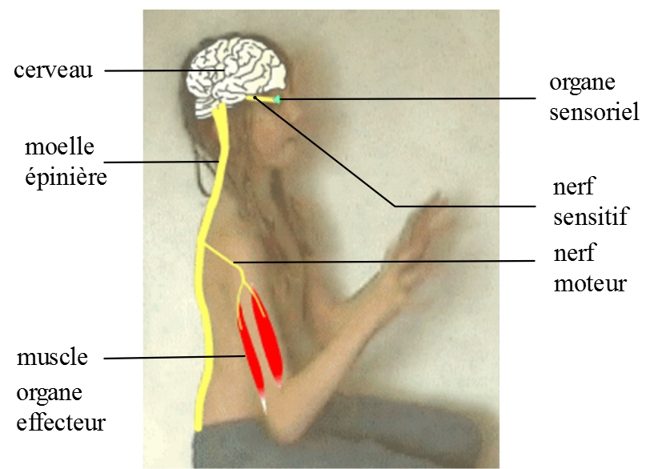

……….
…………..

………....
(image extraite du site SVT maxi cours)
………….

Activités avec l’outil NIPIB (Nouvelle Imagerie Pédagogique de l’InvisiBle)
Ces activités seront réalisées en binôme
- Se connecter sur l’outil NIPIB :
- se connecter sur ENT place.fr ;
- entrer son nom d’utilisateur et son mot de passe ;
- choisir l’onglet CDI, puis ressources ;
- cliquer sur NIPIB.
- Activité 1 : caractéristiques du muscle strié squelettique
  - Identifier sur les images 67 et 68 de l’outil NIPIB : un faisceau de fibres musculaires – une fibre musculaire – une myofibrille – zones sombres / zones claires (sarcomère). Vous pouvez utiliserer les flèches pour identifier chaque élément. Vous disposez de la fiche technique NIPIB.
Aide n°1 : vous pouvez vous aider du document de la page 22 de votre manuel scolaire
Aide n° 2 : demander à votre professeur le document d’aide pour l’activité 1
  - Présenter votre travail au professeur sur écran avant de poursuivre.
  - Expliquer l’organisation d’un muscle strié squelettique.

- Activité 2 : le mécanisme du travail musculaire
- Repérer sur l’image 68 de l’outil NIPIB une plaque motrice et une fibre nerveuse. Vous disposez de la fiche technique NIPIB.
- Présenter votre travail au professeur sur écran avant de poursuivre.
- Expliquer le mécanisme du travail musculaire à partir de vos connaissances et des activités précédentes.
Aide n°1 : vous pouvez vous aider du document de la page 22 de votre manuel scolaire
Aide n°2 : demander à votre professeur le document d’aide pour l’activité 2

Document d’aide pour l’activité 1 :
Suivre les étapes pas à pas :
- Sur l’image 67 (coupe transversale) : identifier un faisceau de fibres musculaires puis une fibre musculaire. Présenter votre travail au professeur sur écran avant de poursuivre.
- Sur l’image 68 (coupe longitudinale) :
-identifier une fibre musculaire (image de départ) ;
-se déplacer près d’une zone claire sur l’image et zoomer. Là identifier une myofibrille ;
au niveau d’une myofibrille, identifier des zones sombres et des zones claires
Présenter votre travail au professeur sur écran avant de poursuivre.
- Expliquer l’organisation d’un muscle strié squelettique.

Document d’aide pour l’activité 2 :
  - Repérer sur l’image 68 de l’outil NIPIB une plaque motrice et une fibre nerveuse. Vous disposez de la fiche technique NIPIB.
  - Présenter votre travail au professeur sur écran avant de poursuivre.
  - Décrire le mécanisme du travail musculaire en complétant le document ci-dessous. Utiliser le contenu de l’activité 1.
Le mécanisme du travail musculaire se déroule selon les étapes suivantes :
- Arrivée de l’influx nerveux au niveau …
- ..
- ..
- Contraction du muscle.

